PRESENTACIÓN 2022
433-PLA-RH-MI-2021
Ref. 294-2021
- Conocido por el Consejo Superior del Poder Judicial, en sesión extraordinaria N° 30-2021 celebrada el 16 abril del 2021, artículo XXIV.
- Conocido en sesión extraordinaria de Consejo Superior del 30 de abril 2021.

Ley 9458 que reforma la Ley 4573, Código Penal y Ley 7451, Ley de Bienestar de los Animales 9458
IMPLICACIONES ORGANIZACIONALES
Impacto de la Ley 9458 que reforma la Ley 4573, Código Penal y Ley 7451, Ley de Bienestar de los Animales 9458 publicada en la Gaceta No. 95 el 22 de mayo del 2017.
Esta reforma a la Ley trajo consigo una serie de variantes en la tramitación e investigación de Crueldad contra los animales, al ser normado como delito.
Dentro de las particularidades de la Ley, se identificó cambios que impactan en el Poder Judicial:
- El artículo 2 adiciona una sección V al título IX "Delitos contra la seguridad común" de la Ley N° 4573, Código Penal, de 4 de mayo de 1970, los cuales son el artículo 279 bis, 279 ter, 279 ter, 279 quáter, 279 quinquies y 279 sexies, “Crueldad contra los animales” “Muerte del animal”, “Actividades exceptuadas”, “Peleas entre animales” y “Pena alternativa”, delitos que son competencia de las instancias judiciales.
- Asimismo, el artículo 3, adiciona un nuevo artículo 405 bis, “Maltrato de animales” en que se castiga con multa el “Maltrato animal”.
- En los artículos 2 y 3 de la reforma de Ley 9458 en estudio, en su parte dispositiva final establecen: “Las organizaciones debidamente inscritas en el Registro Judicial podrán representar los intereses difusos de los animales afectados por las conductas descritas en esta norma”.
En virtud de la importancia de esta Reforma y las implicaciones sobre el Poder Judicial, se procedió a realizar un análisis de esta, para estimar el presupuesto de su implementación.
El Registro Judicial deberá registrar aquellas instituciones que representen los intereses difusos de los animales, por lo que debe crearse un módulo en el Sistema de Registro. (se requiere una plaza de Informático para su desarrollo). Al 2019 se cuentan con únicamente 4 empresas inscritas.
Se debe reforzar con dos investigadores 1 y un jefe 1, a la Sección de Delitos Varios del Departamento de Investigaciones Criminales y se crean cinco plazas para el Departamento de Ciencias Forenses para el análisis de las pruebas derivadas de los delitos contra los animales, ambos Departamentos del Organismo de Investigación Judicial. Así mismo 11 investigadores 1, para las delegaciones Regionales del OIJ y un profesional 2 para la Administración y ejecución presupuestaria. Cada uno de estos funcionarios, debe contar con su equipo de trabajo tal como: esposas, chaleco antibalas, gorra, camiseta, jacket, municiones y arma de fuego. Además, como parte del equipo de oficina deben contar con su respectivo escritorio, silla y una computadora para esta pareja de trabajo.
Por otro lado, como parte de equipo especializado para el trato y manejo de animales deberán contar con; kenels de transporte, palos de ahorque, bozal, manga de entrenamiento, los cuales deberán ser distribuidos al menos uno en cada delegación regional, para atención de eventuales casos.
Finalmente, se consideró el criterio del señor Walter Espinoza, Director General del Organismo de Investigación Judicial y del Licenciado Mauricio Chacón Hernández Jefe de la Departamento de Ciencias Forenses, relacionado con el impacto a nivel de este ente, tanto en investigación como en pruebas de laboratorio donde se requiere de dos Peritos Judiciales 2B, uno para la sección de Bioquímica y otro para la sección de Toxicología, un Perito 2 y un Técnico especializado 6 para la sección de Química Analítica y un Perito Judicial 1 para la sección de Pericias físicas, quienes se encargarán no solo de la atención y el mejoramiento en el servicio, como en capacidad de respuesta, sino en la atención de los casos que se deben atender por la Ley de Bienestar animal. Estas plazas deben contar con su respectivo escritorio, silla y una computadora. Además, se tiene la necesidad de equipo para la investigación de este tipo de delitos, relacionados con los animales. Así como el equipo mínimo necesario para el manejo y traslado de los animales, además de los costos por la atención veterinaria por parte de veterinarios privados estimado en ₡100,000,000,00.
El monto de presupuesto requerido para el 2022 es de ₡666.865.160,00. Se crean 14 plazas extraordinarias por un periodo de un año (un profesional 2 en informática, 11 investigadores 1, un jefe 1 y un profesional 2) más gastos variables.

Detalle del costo total requerido para el 2022

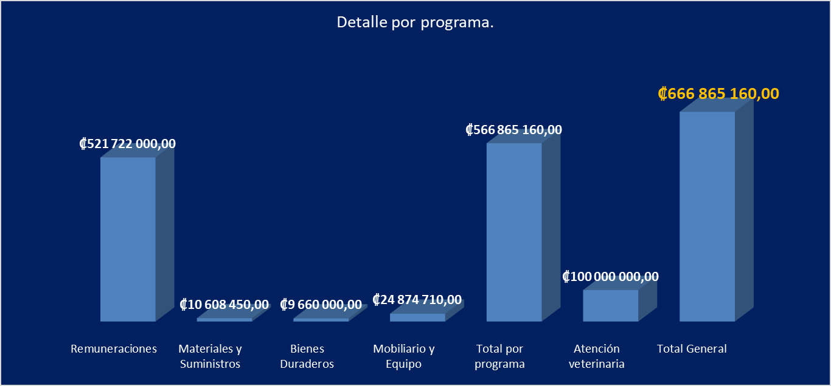

Fuente: Subproceso de Modernización Institucional
Seguidamente se presentan los costos por programa.

Gasto por recurso humano
Programa 926 | Programa 928 | Total solicitado
₡486 408 000,00 | ₡35 314 000,00 | ₡521 722 000,00
Fuente: Subproceso de Modernización Institucional.
Nota: Programas: 926 (Dirección, Administración y otros Órganos de Apoyo), 928 (Organismo Investigación Judicial).

Detalle de las remuneraciones por Recurso Humano.
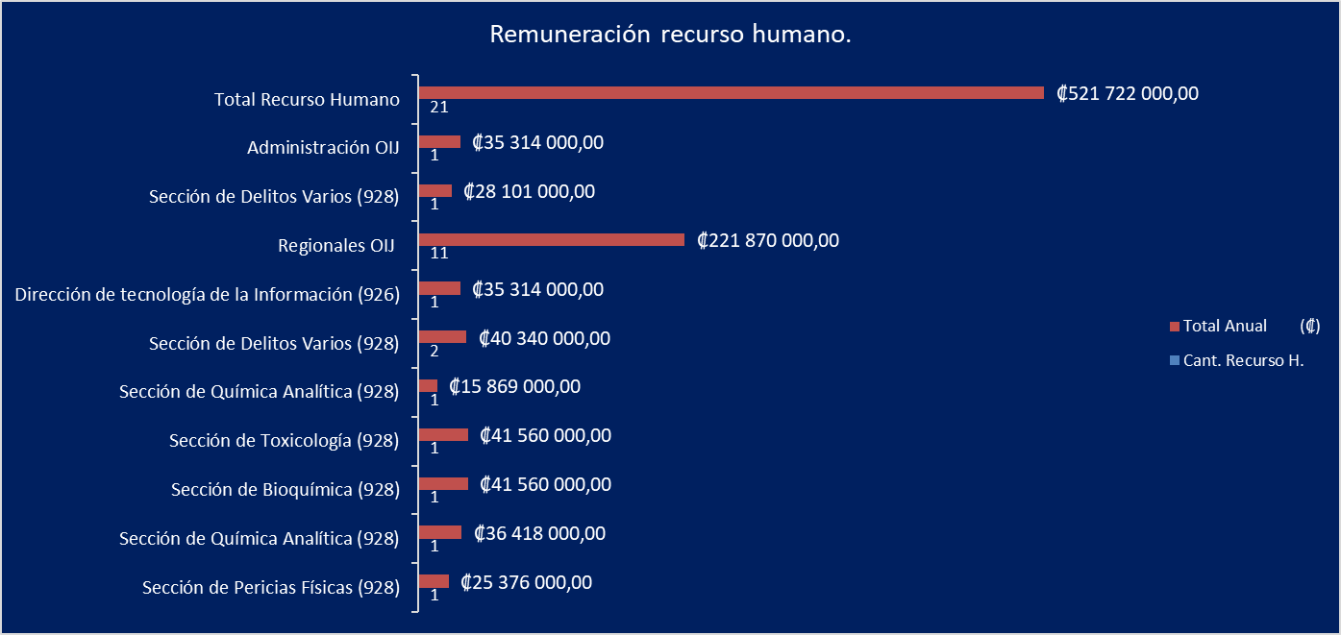
Fuente: Subproceso de Modernización Institucional.

Gasto Variable
Detalle | Programa 926 | Programa 928 | Total solicitado
Materiales y Suministros | ₡10 608 450,00 | ₡ | ₡10 608 450,00
Bienes Duraderos | ₡9 660 000,00 | ₡ | ₡9 660 000,00
Mobiliario y equipo | ₡23 690 200,00 | ₡1 184 510,00 | ₡24 874 710,00
Atención Veterinaria | ₡100 000 000,00 | ₡ | ₡100 000 000,00
Total |  |  | ₡145.143.160,00
Fuente: Subproceso de Modernización Institucional.
Nota: Programas: 926 (Dirección, Administración y otros Órganos de Apoyo), 928 (Organismo Investigación Judicial).

Programa 926 “Dirección, Administración y otros Órganos de Apoyo”
Incluye el costo de una plaza de un profesional en Informática 2 por un período de 12 meses, en condición extraordinaria, para que se avoque al desarrollo de un módulo en el Registro Judicial, para el registro de las instituciones que representan los intereses difusos de los animales afectados por las conductas descritas (artículo 2 y 3 de la reforma de Ley 9458)
El monto requerido para recurso humano en este programa es de ₡35 314 000,00

Programa 928 “Organismo de Investigación Judicial”
- Unidad de Alerta Temprana del Departamento de Investigaciones Criminales.
Al tomar como referencia la media de denuncia que atiende mensualmente un Investigador, la cual es de ocho casos mensuales, según lo establecido por la Oficina de Planes y Operaciones y el modelo de oficina que se pretende aplicar bajo el Proyecto institucional denominado “Mejora Integral del Proceso Penal” y tomando en consideración los 162 casos a nivel nacional atendidos (2018), se necesitaría de una pareja de investigadores para su atención anual, partiendo de la premisa de que un investigador no debe atender en forma individual un caso, los cuales se ubicaran en San José, en la Unidad de Alerta Temprano de la Sección de Delitos Varios del Departamentos de Investigaciones Criminales, sin embargo de acuerdo con las reconsideraciones planteadas por el Director General del OIJ en el oficio 596-DG-2019 del 17 de mayo de año en curso y lo acordado por el Consejo Superior en su sesión 47-19, del 24 de mayo de 2019, artículo XIX, se adicionó 11 investigadores 1 para las regionales del OIJ, un jefe 1 para la sección de Delitos Varios y un profesional 2.
Cada uno de estos funcionarios, debe contar con su equipo de trabajo tal como: esposas, chaleco antibalas, gorra, camiseta, jacket, municiones y arma de fuego. Además, como parte del equipo de oficina deben contar con su respectivo escritorio, silla y una computadora para esta pareja de trabajo.
Por otro lado, como parte de equipo especializado para el trato y manejo de animales deberán contar con kenels de transporte, palos de ahorque, bozal, manga de entrenamiento, los cuales deberán ser distribuidos al menos uno en cada delegación regional, para atención de eventuales casos.
- Departamento de Ciencias Forenses.
Se estima necesario incorporar dos Peritos Judiciales 2B uno para Bioquímica y otro para Toxicología, un Perito 2 y un Técnico especializado 6 para Química Analítica y un Perito Judicial 1 para Pericias físicas, quienes se encargarán no solo de la atención y el mejoramiento en el servicio, como en capacidad de respuesta, sino en la atención de los casos que se deben atender por la Ley de Bienestar animal. Estas plazas deben contar con su respectivo escritorio, silla y una computadora.

2.1 Equipo Requerido
Para analizar las distintas pruebas, será necesaria la adquisición de un cromatógrafo de gases para no frenar los flujos de trabajo actuales en análisis de drogas y otras sustancias que habitualmente son estudiadas con dicho equipo, según criterio de Don Mauricio Chacón Hernández, jefe del Departamento de Ciencias Forenses, además se consideró que el equipo será de gran utilidad en otras investigaciones.
Se requiere un Microscopio de Comparación específicamente para el análisis balístico que eventualmente se le debe realizar a un animal que recibe uno o varios impactos de bala (una vez extraído el elemento balístico por parte de un profesional en veterinaria o alguien con la competencia). Según lo indicado por el señor Chacón Hernández, jefe del Departamento, se requiere por cuanto los casos de balística derivados de homicidios, sicariato y otros tienen colapsada la Unidad y sería imposible atender adicionalmente lo relacionado con bienestar animal (particularmente el asunto de lesiones con arma de fuego).

El monto requerido para recurso humano en este programa (928) es de ₡486 408 000,00

Se debe señalar que el costo total del cromatógrafo de gases y microscopio de comparación corresponden a un total de ¢113.200.000,00, dicho monto no se contempla en el análisis del presente informe, por cuanto fue incorporado al presupuesto ordinario del Poder Judicial, según sesión extraordinaria del Consejo Superior, celebrada el 30 de abril de 2021.

